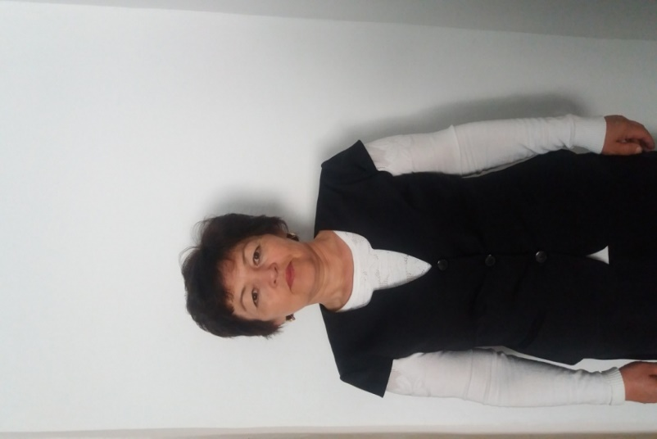**Исатаева Гульбара Койлыновна,**

Оңтүстік Қазақстан облысы

Сарыағаш ауданы

Ақжар елді мекені

№28 Абылай хан атындағы ж.о.м

Бастауыш сынып мұғалімі

**5 санына көбейту және бөлу**

**Пәні: математика**

Пәні: математика Тексерілді:

|  |  |  |  |  |  |
| --- | --- | --- | --- | --- | --- |
| **Ұзақ мерзімді жоспар бөлімі :** | | | **Мектеп : Абылай хан атындағы ж. о. м** | | |
| **Күні : 07.02. 2017 ж** | | | **Мұғалімнің аты – жөні : Исатаева Г** | | |
| **Сынып : 2 «а»** | | | **Қатысқандар саны : 20** | **Қатыспағандар саны : 1** | |
| **Сабақ тақырыбы :** | | | 5 санына көбейту және бөлу кестесін құрастыру | | |
| **Осы сабақта қол жеткізілетін оқу мақсаттары ( оқу бағдарламасына сілтемесі** | | | 2.1.2.4. 2, 3, 4, 5 сандарына көбейту мен бөлу кестесін құру, білу және қолдану  2.5.1.3. Бірдей қосылғыштардың сомасын табуға, мазмұнына қарай және бірдей бөліктерге бөлуге берілген есептерді талдау және шығару, кері есеп құру және шығару. | | |
| **Сабақ мақсаттары** | | | **Оқушылардың барлығы мынаны орындай алады:** Оқулықта берілген және қосымша тапсырмаларды орындайды. Жазба жұмыс жасайды. Сұраққа жауап береді.  **Оқушылардың көбісі мынаны орындай алады:** Топтық жұмысты бірлесе орындайды.Өз бетінше жұмыс жасайды. Сұраққа жауап береді. Қосымша үлестірме ресурстармен жұмыс жасайды.  **Оқушылардың кейбіреуі мынаны орындай алады**:  Оқулықтан тыс берілген қосымша тапсырмалады орындайды, тақырып бойынша қосымша мәліметтер мен дәлелдер келтіре алады. | | |
| **Тілдік мақсат** | | | Күн тәртібі, гантель | | |
| **Бағалау критерийлері** | | | *2,3,4,5 сандарының көбейту кестесін құрады.  * Көбейту кестесіне сүйеніп өрнектің мәнін табады. | | |
| **Құндылықтарды дарыту** | | | Оқушыларға денсаулықтарын күте білуге және күн тәртібін сақтай білуге тәрбиелеу | | |
| **Пән аралық байланыстар** | | | Дүниетану, жаратылыстану,әдебиет | | |
| **АКТ қолдану дағдылары** | | | ноутбук | | |
| **Бастапқы білім** | | | 4 көбейту және бөлу кестесі | | |
| **Бұрыннан бар білімді қалай белсендендіре аласыз ?** | | | | | |
| **Сабақ барысы** | | | | | |
| **Сабақтың жоспарланған кезеңдері** | Сабақтағы жоспарланған іс - әрекеттер | | | | Ресурстар |
| **Сабақ барысы**  **Сабақтың ортасы \ сабақтың негізгі бөлімі**  **Жеке жұмыс**  Дәптермен жұмыс  **Тақтамен жұмыс**  **Топтық жұмыс**  **Жеке жұмыс**  **Жеке жұмыс**  **Сабақтың соңы** | **Психологиялық дайындық**  Қайырлы күн ұстазым,  Қайырлы күн достарым.  Орнымыздан тұрайық,  Жылулықты сыйлайық.  Добрый день учитель,  Добрый день друзья.  Посмотрите друг на друга,  Пожелайте всем добра.  Гуд афтенун гуд афтенун,  Гуд афтенун ту ю,  Гуд афтенун гуд афтенун,  Уй а глад ту си ю  Жұмбақ жасыру  *Есептеу сен санауға,*  *Үйрететін қай сабақ?* **математика**  **Үй тапсырмасын тексеру** 4 мысал 39 бет  **Деңгейлік тапсырма**   1. **4*5** 2. **18:3** 3. **27:3 32: 4**   **«Қалт етпей қал» ойыны 2, 3,** 4 көбейту  **« Кім жылдам?» әдісі**   * 2 мысықтың неше аяғы бар? 8 аяғы бар * 5 тышқанның неше құлағы бар? 10 құлағы * 7 торғайдың неше қанаты бар? 14 қанаты * 3 пілдің неше құлағы бар? 6 құлағы   **Сергіту сәті Елочка**  **Жаңа сабақ**  Қазақ халқы 3,5,7,9 сандарын қасиетті сан деп есептейді. Ата-бабаларымыз бұл сандарға ерекше мән берген. Ендеше осы сандардың ішінен 5 саны туралы не білеміз?  *\* 5 қаруды кім айтады?*  - Бес қару: садақ, қылыш, найза, айбалта, шоқпар.  *\*5 асыл іске не жатады?*  - Талап, еңбек, терең ой, қанағат, рақым. *\*5 дұшпанды санамала?*  -Өсек, өтірік, бекер мал шашу, еріншек, мақтаншақ  *\*5 арысты ата?*   1. Ш. Құдайбердиев 2. А. Байтұрсынов 3. Ж. Аймауытов 4. М. Жұмабаев 5. М. Дулатов   Бүгінгі сабағымыздың тақырыбы  **5 санына көбейту және бөлу кестесін құрастыру**  **Енді 5 санын үш тілде айтып көрейік**  5- бес, 5 – пять   5 – five   * *Балалар біз қандай бөлімді өтіп жатырмыз?*   Дені саудың – жаны сау.  *-Деніміз сау болу үшін не істеу керек?*  **1 мысал**  Олай болса, Әлияның күн тәртібімен танысайық. Жауапты өсу ретімен орналастырсақ, Әлияның күн тәртібімен танысамыз.   * Сендердің күн тәртіптерің қандай?   **2 мысал Ауызша орындау**  Сырымның әрбір секіруінде 5 бірлік бар. Екі , үш секіруінде неше бірлік бар?  *5 санын көбейту және бөлу таныстыру*  5 санына көбейту және бөлу кестесіндегі әр бағанды толықтыр.  Неліктен 5*5 өрнегінен бастап жазылған?  **3 есеп** Есептерге өрнек құрастыр.  Жаттығудың- 6 түрі  Әрбірін -5 рет  Барлығы- ?  Ш : 6*5 =30  Ж : 30 рет жаттығу жасады.  Жаттығу – 5 тәсіл  Орындады – 15 рет  Әр тәсіл -?  Ш: 15: 5 =3  Ж : 3 рет жасады.  **Логикалық есептер « Жүйрік болсаң, озып көр» әдісі**  Топпен жұмыс.  1-топ: 25 шарды 5 балаға тең бөліп беру керек. Олардың әрқайсысына неше шардан тиеді?  2-топ: 35 алманы 5 ыдысқа тең бөліп салу керек. Әр ыдыста қанша алмадан болады?  3-топ: 15 алмұртты 3 себетке тең бөліп салу керек. Әр себетте қанша алмұрттан болады?  4- топ:  20 қиярды 4 себетке тең бөліп салу керек. Әр себетте қанша қиярдан болады?  5- топ 35 сәбізді 7 сәбізден себетке тең бөліп салу керек. Әр себетте қанша сәбізден болады?  **5 мысал** Суретке қарап, гантельдің массасын анықта.  3*4=12 12-2=10 10 кг  3*4=12 12 кг  **«Мықты болсаң, тауып көр» әдісі Қ Б**   * Бүгінгі сабақта не үйрендіңдер? * Сабақта сендерге не ұнады? * Не қиын болды?   Оқушыларды бағалау  Үйге тапсырма  4 мысал 41 бет | | | | Есептер  Доп  Суреттерге жазылған есептер  Сырымның секіруі  ноутбук  Логикалық есептер парақшалар |
| Саралау – оқушыларға қалай көбірек қолдау көрсетуді жоспарлайсыз ? Қабілетті жоғары оқушыларға қандай міндет қоюды жоспарлап отырасыз ? *Қиналатын оқушылардың қасына барып, оқушыларға жетекші сұрақтар қою немесе бағыт беру арқылы көмек көрсету. Өзіндік жұмысты орындау барысында тапсырманы жылдам орындаған оқушыларға қосымша тапсырма ұсыну.* | **Бағалау – оқушылардың материалды меңгеру деңгейін қалай тексеруді жоспарлайсыз?**  *Мадақтау айту, смайл беру арқылы бағалау. Жауаптары мен жасаған жұмыстарын бақылау арқылы бағалау. Өзін-өзі бағалауды ұйымдастыру.* | | | | Денсаулық және қауіпсіздік техникасының сақталуы  *Сергіту сәттерін өткізу. Белсенді тақтаны 4-5 минут шамасында қолдану* |
| **Жалпы баға (мұғалімнің рефлексиясы)**  **Сабақтың жақсы өткен екі аспектісі (оқыту туралы да , оқу туралы да ойланыңыз)?**  **1:**  **2:**  **Сабақты жақсартуға не ықпал ете алады (оқыту туралы да , оқу туралы да ?)**  **1:**  **2:**  **Сабақ барысында сынып туралы немесе жекелеген оқушылардың жетістік \ қиындықтары туралы нені білдім , келесі сабақтарда неге көңіл бөлу қажет?** | | | | | |
| **Сабақ бойынша кері байланыс** | | Бұл бөлімді сабақ туралы өз пікіріңізді білдіру үшін пайдаланыңыз . Өз сабағыңыз туралы сол жақ бағанда берілген сұрақтарға жауап беріңіз . | | | |
| Сабақ мақсаттары \ оқу мақсаттары дұрыс қойылған ба ? | |  | | | |
| Оқушылардың барлығы ОМ қол жеткізді ме ? | |  | | | |
| Жеткізбесе неліктен ? | |  | | | |
| Сабақта саралау дұрыс жүргізілді ме? | |  | | | |
| Сабақтың уақыттық кезеңдері сақталды ма? | |  | | | |
| Сабақ жоспарынан қандай ауытқулар болды ? Неліктен ? | |  | | | |

|  |  |  |
| --- | --- | --- |
| **Бағалау критерийі** | **Дескриптор** | **ұпай** |
| Үй тапсырмасы  **Деңгейлік тапсырма**  **«Қалт етпей қал» ойыны**  **« Кім жылдам?»** | 4 санына көбейту және бөлу 3 мысал  Көбейту амалын орындай алады.  Бөлу амалын орындай алады.  Теңдіктер мен теңсіздіктерді салыстыра алады.  Өткенді пысықтау сұрақтарға жауап береді.  2,3,4, сандарының көбейту кестесі айта алады. | 1  1  1  1  1 |
| 1. мысал   2 мысал  5 санының көбейту кестесін құру  3 есеп  Есептерге өрнек құрастыр | **Жаңа сабақ**  Бөлу амалдарын орындап, өсу ретімен орналастыра алады.  5 санының көбейту кестесін толықтыра алады.  Есептің шартын құра алады.  Есептің шешуін таба алады.  Есептің жауабын таба алады. | 1  4  3 |
| **« Жүйрік болсаң, озып көр» әдісі** | Логикалық есептер шығара алады. | 1 |
| **«Мықты болсаң, тауып көр» әдісі** | 2,3,4,5 сандарының көбейту кестесін құра алады.  Көбейту кестесіне сүйеніп өрнектің мәнін таба алады. | 3 |

**1-топ**

25 шарды 5 балаға тең бөліп беру керек. Олардың әрқайсысына неше шардан тиеді? **2-топ**

 35 алманы 5 ыдысқа тең бөліп салу керек. Әр ыдыста қанша алмадан болады?

**3-топ**

 15 алмұртты 3 себетке тең бөліп салу керек. Әр себетте қанша алмұрттан болады?

**4- топ**

20 қиярды 4 себетке тең бөліп салу керек. Әр себетте қанша қиярдан болады?

**5- топ**

35 сәбізді 7 сәбізден себетке тең бөліп салу керек. Әр себетте қанша сәбізден болады?